VPN 使用

Contents

[1.申请VPN 2](#_Toc469648570)

[1.1VPN申请步骤 2](#_Toc469648571)

[2.安装VPN client 4](#_Toc469648572)

[2.1在Android上下载RSA APP 4](#_Toc469648573)

[2.2在iphone上下载RSA APP 6](#_Toc469648574)

[3.VPN的使用 8](#_Toc469648575)

[3.1 Token的验证 8](#_Toc469648576)

[3.2 VPN的连接 9](#_Toc469648577)

[3.3 VPN客户端软件推荐（PulseSecure） 11](#_Toc469648578)

# **1.申请VPN**

## 1.1VPN申请步骤

1.1.1访问URL： <https://mytoken.trendmicro.com/Home.aspx>

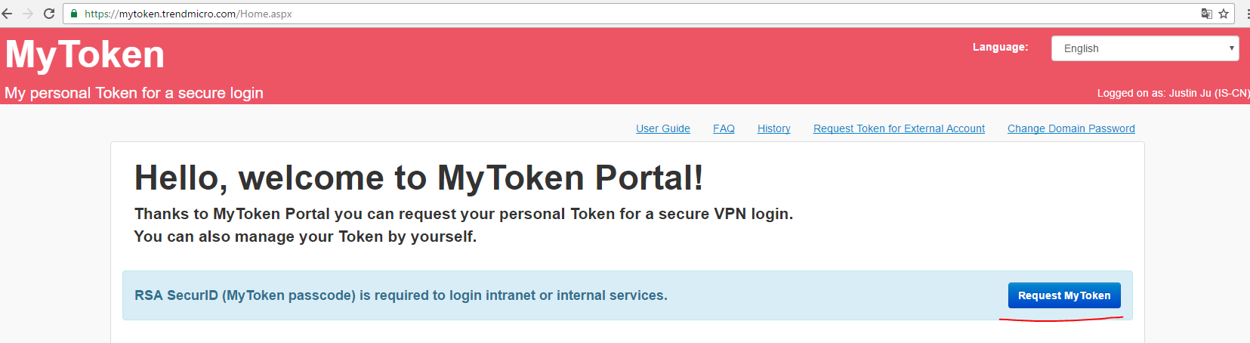

1.1.2 点击“Request My Token”，输入PSID和生日信息，点击submit

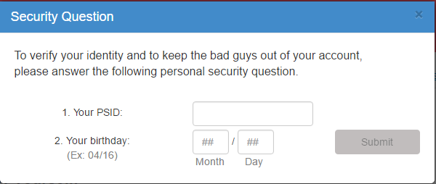

1.1.3 选择你的手机平台，IOS或Android，设置8位数PIN码，点击submit

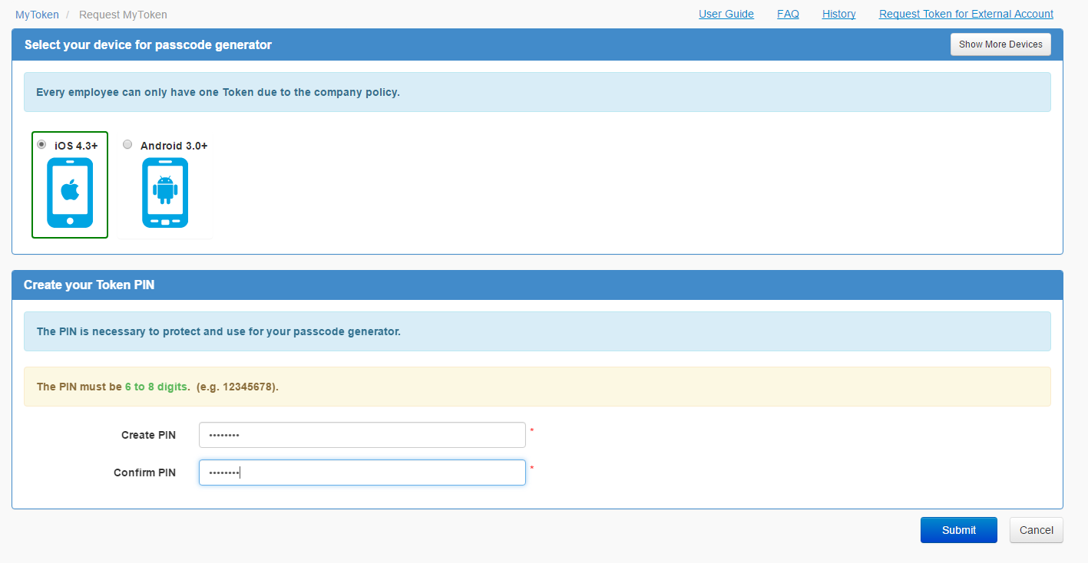

1.1.4 至此Token已申请完成，下面开始进行安装

# **2.安装VPN client**

## 2.1在Android上下载RSA APP

2.1.1 Android用户，请访问：[https://mytoken.trendmicro.com/files/RSA\_SecurID.apk](https://mytoken.trendmicro.com/files/RSA_SecurID.apk" \t "_blank) 下载RSA APP，并安装，点击“Next”

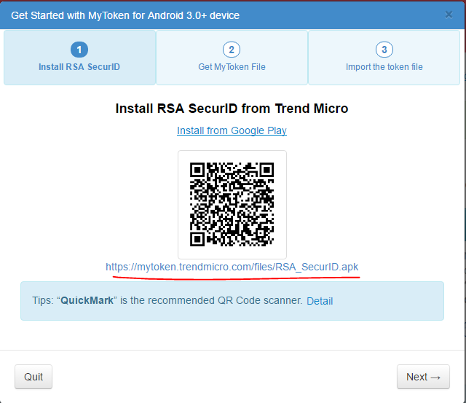 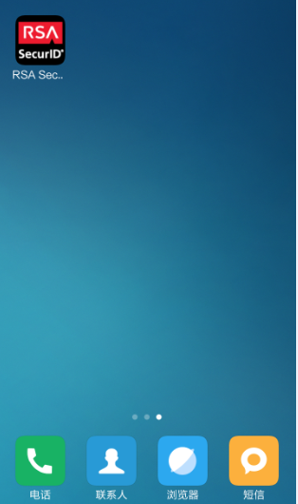

2.1.2 在mytoken页面上点击“manual install”，“Next”，点“Send Token file to Company mailbox”

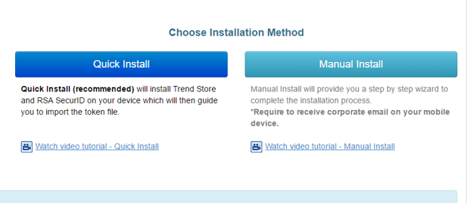

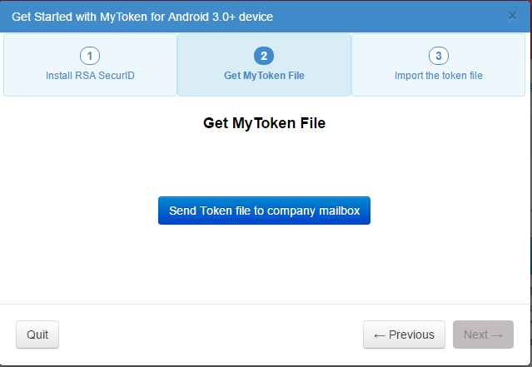 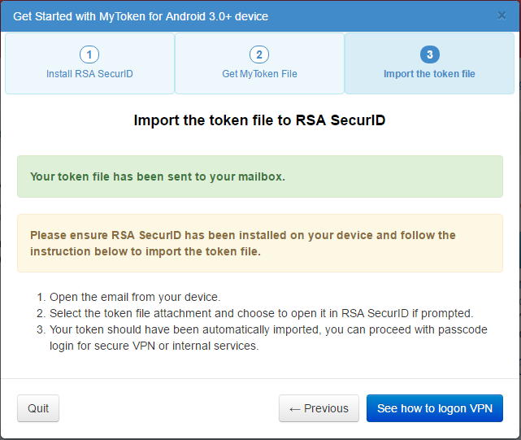

2.1.3 在手机上打开邮件，在收到的邮件中，点击附件打开，如下图

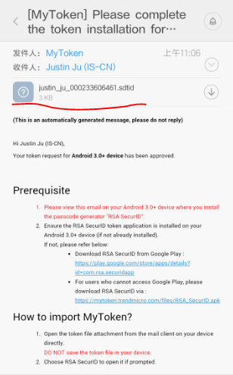 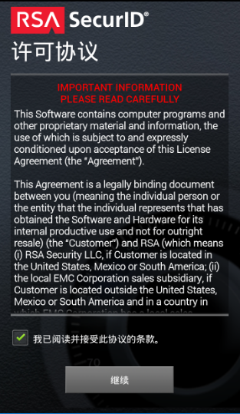 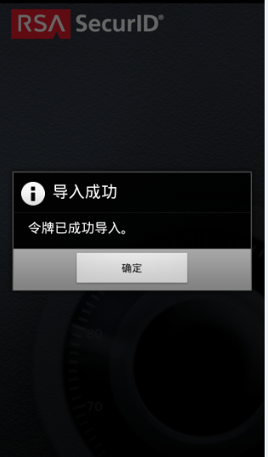

## 2.2在iphone上下载RSA APP

2.2.1 IOS用户，请在APPstore里搜索 “RSA” ，选择下图APP安装

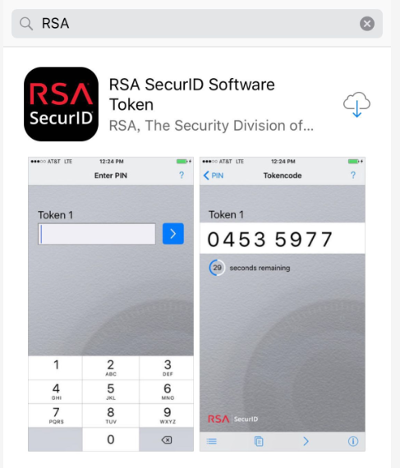

2.2.2 在mytoken页面上，点击“manual install”，“Next”，点击“Send Token file to Company mailbo 

2.2.3 在手机上通过RSA APP打开附件

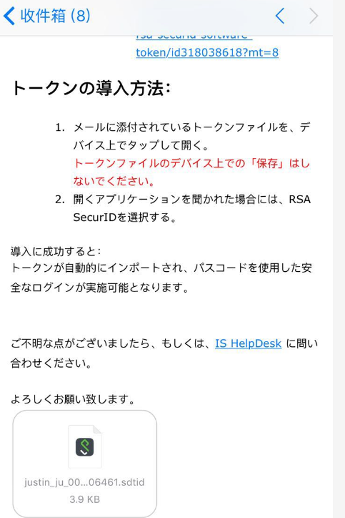 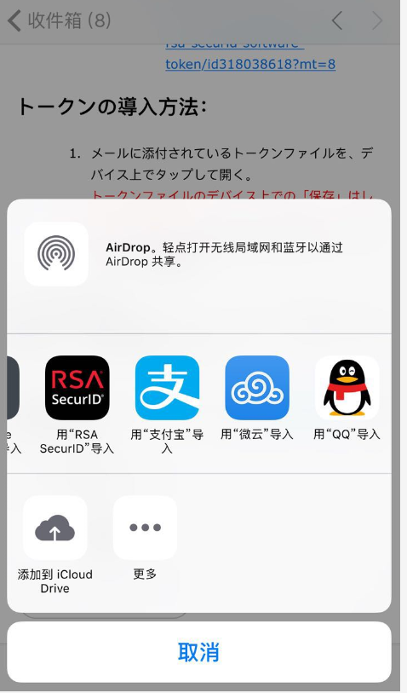 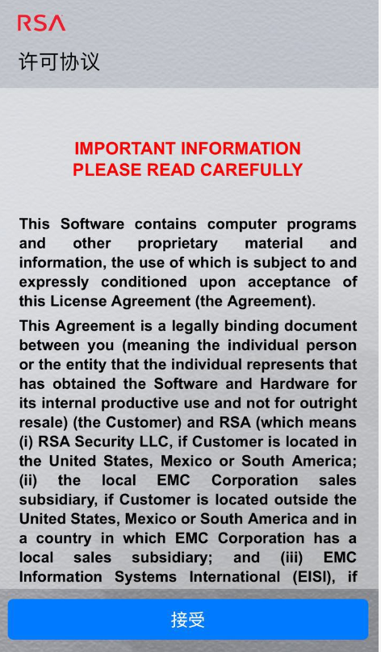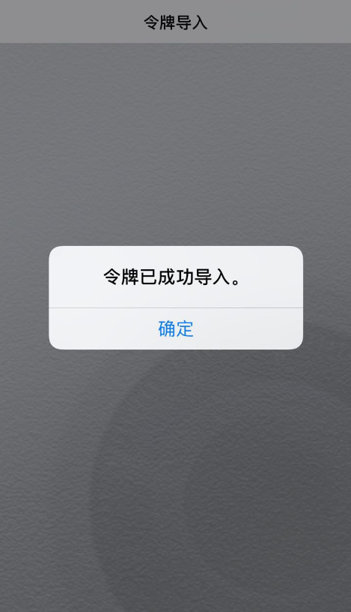

# **3.VPN的使用**

## 3.1 Token的验证

3.1.1在Mytoken页面：（<https://mytoken.trendmicro.com/Forms/ManageMyToken.aspx> ）上， 点击“test my login”

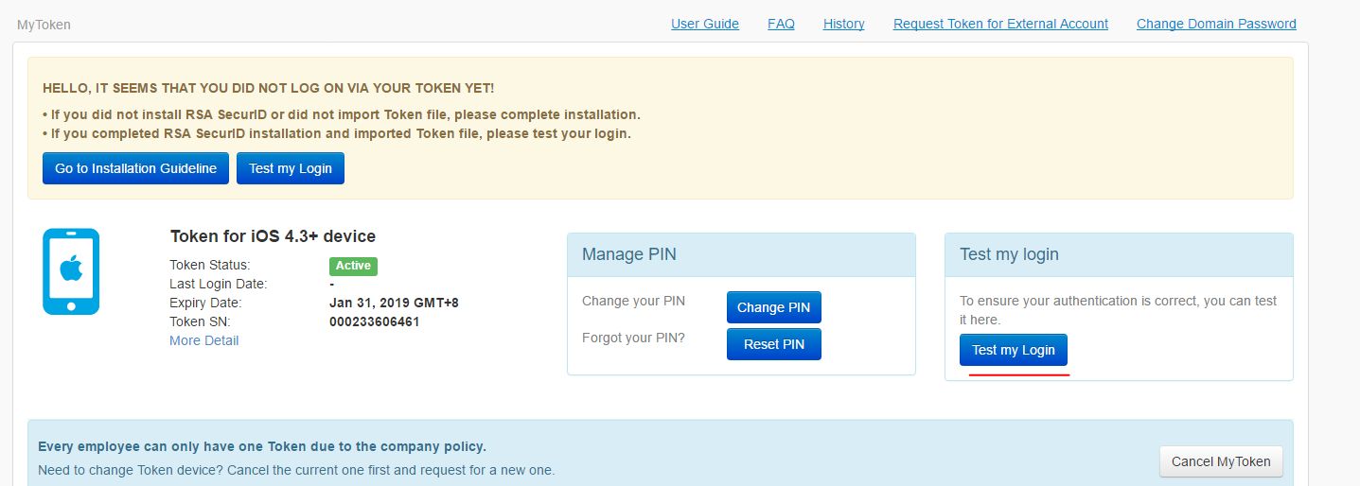

3.1.2 输入用户名和手机RSA APP上显示的passcode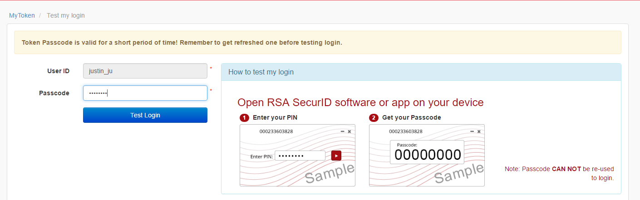

3.1.3 系统会提示验证成功

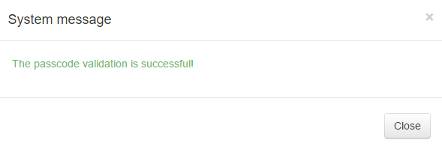

## 3.2 VPN的连接

3.2.1在电脑上访问URL: <http://securevpn.trendmicro.com/>

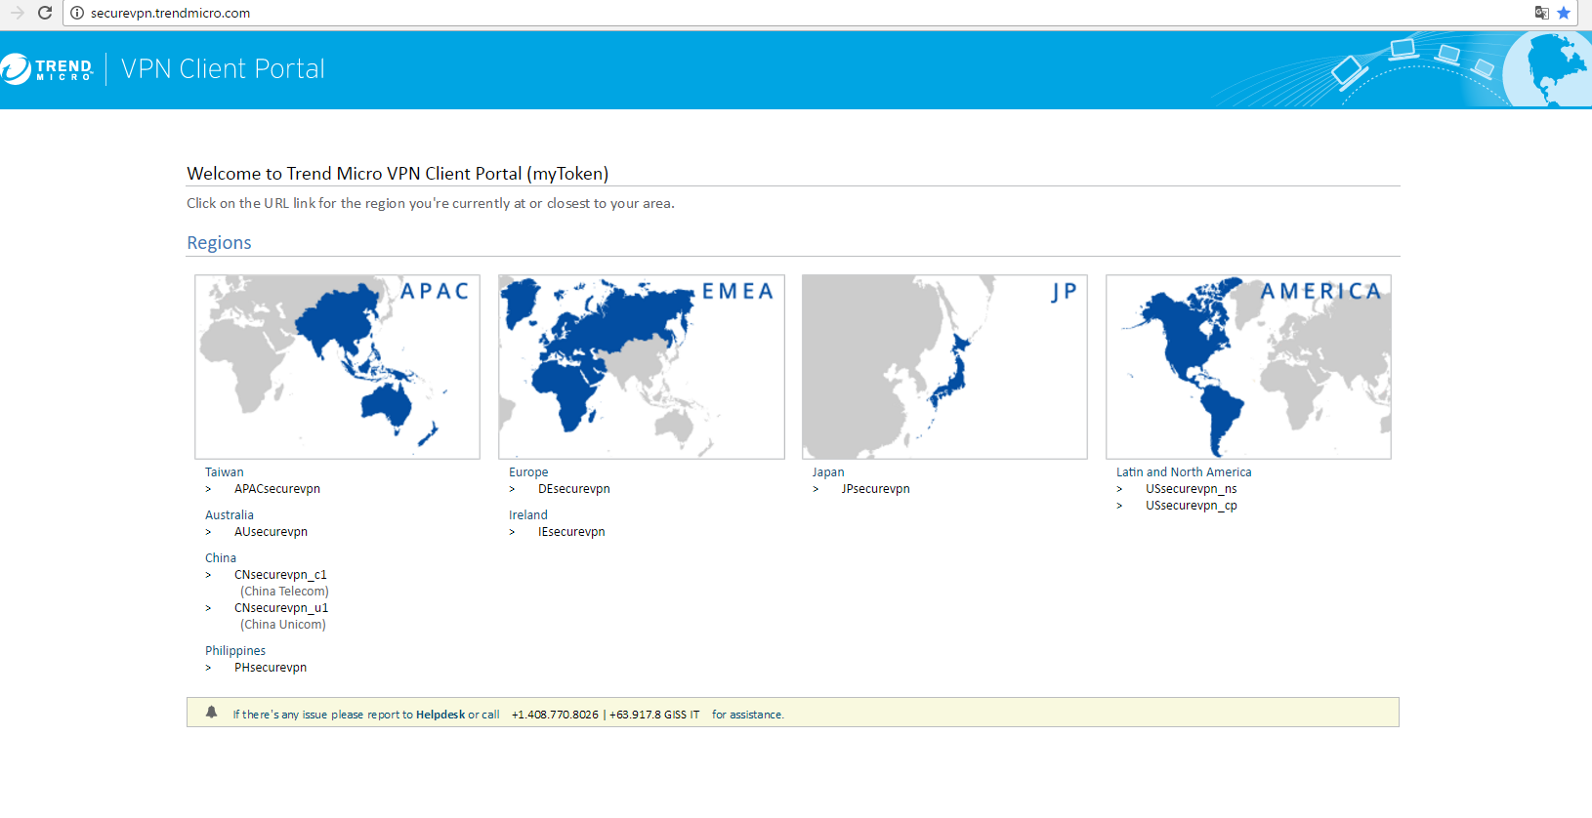

3.2.2 根据你的所在位置和运营商选择，如中国电信/中国联通等，在打开的新的页面中填写用户名和手机RSA APP上显示的passcode

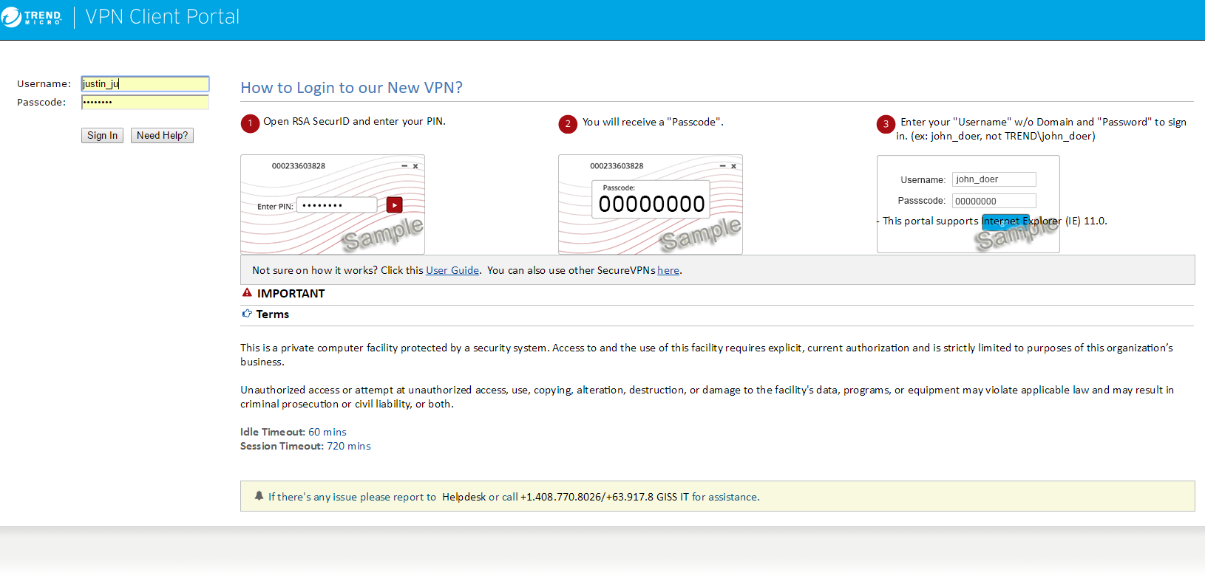

3.2.3 点击“Sign In”, 第一次连接时会自动下载所需插件

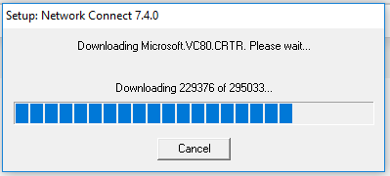

3.2.4 见下图，点击“Network Connect”后面的“Start”，会再次安装插件

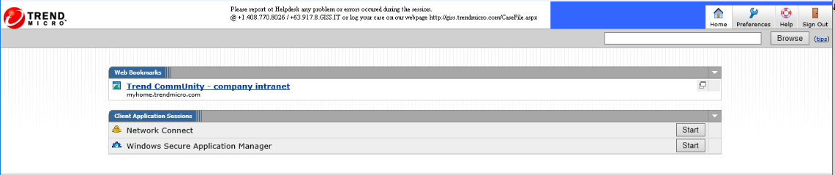

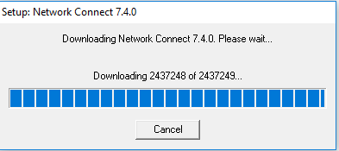

3.2.5 连接成功后，桌面右下角会显示有图标出现

3.2.6 此时已成功连接VPN

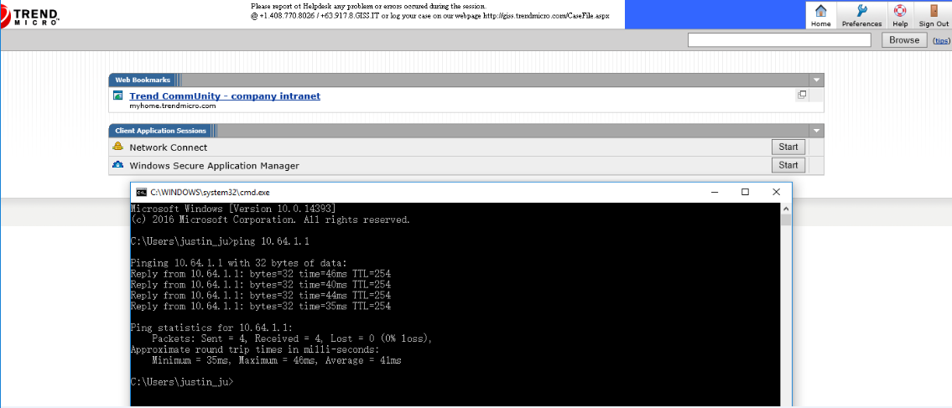

## 3.3 VPN客户端软件推荐（PulseSecure）

3.3.1 请根据MAC/Windows 32bit/Windows 64bit对应安装

**外网能够直接下载的link**：

MAC： <https://www.ssfe.trendmicro.com.cn/app#folder/WsKjL/ps-pulse-mac-installer.dmg?a=mK7LUYrqSaQ>

Win 32bit：[https://www.ssfe.trendmicro.com.cn/app#folder/WsKjL/ps-pulse-win-5.2r4.1-b787-32bitinstaller.msi?a=v24CHOSHDWM](https://www.ssfe.trendmicro.com.cn/app" \l "folder/WsKjL/ps-pulse-win-5.2r4.1-b787-32bitinstaller.msi?a=v24CHOSHDWM)

Win 64bit：[https://www.ssfe.trendmicro.com.cn/app#folder/WsKjL/ps-pulse-win-5.2r4.1-b787-64bitinstaller.msi?a=UdVJTXCrglw](https://www.ssfe.trendmicro.com.cn/app" \l "folder/WsKjL/ps-pulse-win-5.2r4.1-b787-64bitinstaller.msi?a=UdVJTXCrglw)

3.3.2 安装后打开PulseSecure软件，“+”新建连接文件

中国电信：<https://cnnjsecurevpn-c1.trendmicro.com>

中国联通：<https://cnnjsecurevpn-u1.trendmicro.com>

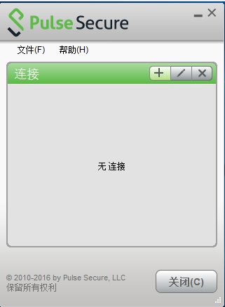 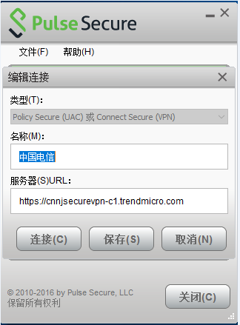 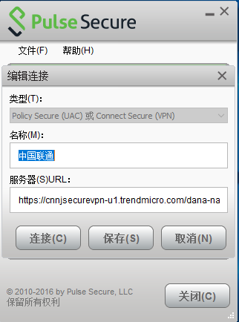

3.3.3 根据运营商选择所建文件，输入用户名和手机RSA APP上显示的passcode

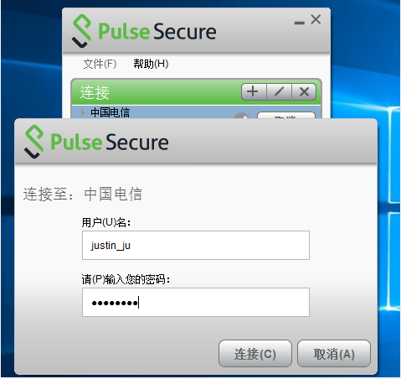 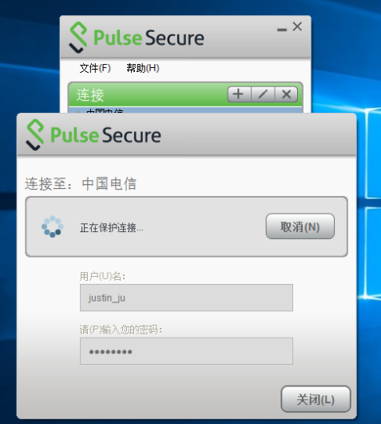 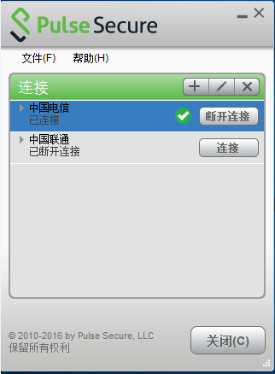

3.3.4 此时已成功连接VPN.